表1. 学校別調査概要表
学校 | 対象地 | 初等／中等学校 | 学校種別 | 全校生徒数 | 全教員数 | 障害のある生徒数 | 特別支援学級の有無 | 特別支援教員の有無 | 障害運動家の参画の有無
A | 南部州 ゾンバ（都市部） | 初等 | 公立校（共学・通学） | 1,091 | 31 | 43 | 〇 | 〇 | ×
B | 南部州 ゾンバ（村落部） | 初等 | 公立校（共学・通学） | 3,508 | 50 | 13 | 〇 | 〇 | ×
C | 南部州 ゾンバ（村落部） | 初等 | 公立校（共学・通学） | 820 | 9 | 6 | × | × | ×
D | 中部州 リロングウェ（都市部） | 初等 | 公立校（共学・通学） | 6,178 | 88 | 134 | 〇 | 〇 | 〇
E | 中部州 ムチンジ（村落部） | 初等 | 公立校（共学・通学） | 3,767 | 66 | 46 | 〇 | 〇 | 〇
F | 中部州 ムチンジ（村落部） | 初等 | 公立校（共学・通学） | 1,895 | 30 | 33 | × | 〇 | ×
G | 南部州 ゾンバ（都市部） | 中等 | 公立校（共学・通学） | 759 | 37 | 7 | × | × | ×
H | 南部州 ゾンバ（都市部） | 中等 | 公立校（共学・寮付） | 495 | 40 | 30 | 〇 | 〇 | ×
（出所：インタビューに基づき著者作成）

表2. インタビュー対象者の概要表
属性 | 人数 | 備考
障害のある生徒 | 8 | 詳細は表2-1.
障害のある成人 | 6 | 詳細は表2-2.
障害のない生徒 | 3 | 詳細は表2-3.
障害のある生徒の家族・親族 | 4 | 詳細は表2-4.
障害者団体と国際NGO | 2 | 詳細は表2-5.
政府関係者・政府高官（教育省、社会福祉省） | 6 | 詳細は表2-5.
教員（ 校長、学級担任、特別支援教員） | 13 | 詳細は表2-6.
その他 (手話通訳士,学校PTA委員会の役員) | 2 | 詳細は表2-5.
合計 | 44
（出所：著者作成）

表2-1. 対象者の個票① （障害のある生徒）
No | 略名 | 性別 | 年齢 | 初等／中等学校 | 学年 | 障害種別
1 | DS1 | 男性 | 18 | 中等学校 | Form 1 | 肢体不自由（下肢）  (車いす使用者)
2 | DS2 | 男性 | 16 | 中等学校 | Form 2 | 学習障害、肢体不自由（下肢）  (車いす使用者)
3 | DS3 | 男性 | 18 | 中等学校 | Form 1 | 弱視 (アルビノ)
4 | DS4 | 男性 | 19 | 中等学校 | Form 4 | 聴覚障害 (ろう)
5 | DS5 | 女性 | 18 | 中等学校 | Form 3 | 聴覚障害 (ろう)
6 | DS6 | 男性 | 17 | 初等学校 | Standard 5 | 肢体不自由（下肢） (車いす使用者)
7 | DS7 | 女性 | 15 | 初等学校 | Standard 8 | 弱視 (片目が白内障)
8 | DS8 | 男性 | 14 | 初等学校 | Standard 4 | 学習障害
（出所：インタビューに基づき著者作成）

表2-2. 対象者の個票② （障害のある成人）
No | 略名 | 性別 | 年齢 | 職業 | 障害種別
1 | DA1 | 男性 | 35 | 障害者団体による職業訓練校の学生 | 視覚障害 (全盲)
2 | DA2 | 女性 | 38 | 障害者団体による職業訓練校の学生 | 肢体不自由（上肢）
3 | DA3 | 女性 | 27 | 障害者団体による職業訓練校の学生 | 肢体不自由（下肢） (車いす使用者)
4 | DA4 | 女性 | 47 | 障害者団体の運動家、  障害児（学習障害）の親 | 肢体不自由（下肢）
5 | DA5 | 男性 | 39 | 障害者団体の運動家 | 肢体不自由（脳性まひ）
6 | DA6 | 男性 | 41 | 障害者団体の運動家 | 聴覚障害 (ろう)
（出所：インタビューに基づき著者作成）

表2-3. 対象者の個票③（障害のない生徒）
No | 略名 | 性別 | 年齢 | 初等／中等 | 学年 | 備考
1 | NS1 | 男性 | 15 | 中等学校 | Form 1 | DS1である肢体不自由（下肢）  (車いす使用者)の友人
2 | NS2 | 女性 | 18 | 中等学校 | Form 4 | ピアの手話通訳者
3 | NS3 | 女性 | 18 | 中等学校 | Form 4 | ピアの手話通訳者
（出所：インタビューに基づき著者作成）

表2-4. 対象者の個票④（障害のある生徒の家族や親族）
No | 略名 | 性別 | 続柄 | 養育している子ども
1 | FDS1 | M | 父親 | DS１：肢体不自由（下肢）（車いす使用者）
2 | FDS2 | F | 母親 | DS4：聴覚障害（ろう）
3 | FDS3 | F | 母親 | Ｎｏなし：肢体不自由（脳性まひ）
4 | FDS4 | F | 伯母 | DS6:肢体不自由（下肢）（車いす使用者）
（出所：インタビューに基づき著者作成）

表2-5. 対象者の個票⑤（政府関係者、障害者団体やＮＧＯ、その他）
No | 略名 | 省庁名/組織名 | 性別 | 現在の役職
1 | MO1 | 教育・科学技術省 | 男性 | 副局長（特別支援教育局）
2 | DO1 | 郡の教育課 | 男性 | 特別支援教育担当官
3 | DO2 | 郡の教育課 | 男性 | 特別支援教育担当官
4 | DO3 | 郡の教育課 | 男性 | 教育課長
5 | DO4 | 郡の社会福祉課 | 男性 | 社会福祉官
6 | DO5 | 郡の社会福祉課 | 女性 | 社会福祉官
7 | DPO1 | 障害者支援団体 | 男性 | プログラム・コーディネーター
8 | INGO1 | 国際NGO | 女性 | 障害と教育の専門官
9 | HSC1 | 初等学校（E） | 女性 | ＰＴＡ委員会の会長
10 | SLI1 | 自営業 | 男性 | 手話通訳士
（出所：インタビューに基づき著者作成）

表2-6. 対象者の個票⑥（教員）
No | 略名 | 担当学校 | 性別 | 初等・中等レベル | 役職・専門
1 | HT1 | 学校B | 男性 | 初等学校 | 校長
2 | HT2 | 学校C | 男性 | 初等学校 | 校長
3 | HT3 | 学校E | 男性 | 初等学校 | 校長
4 | HT4 | 学校F | 男性 | 初等学校 | 校長
5 | CT1 | 学校C | 男性 | 初等学校 | 通常学級担任
6 | CT2 | ―  教員研修参加者 | 女性 | 初等学校 | 学年主任
7 | CT3 | ―  教員研修参加者 | 女性 | 初等学校 | 学年主任
8 | ST(HI)1 | 学校A | 男性 | 初等学校 | 特別支援教員 （専門：聴覚障害)
9 | ST(VI)2 | 学校B | 男性 | 初等学校 | 特別支援教員 (専門：視覚障害)
10 | ST(LD)3 | 学校D | 女性 | 初等学校 | 特別支援教員 (専門：学習障害)
11 | ST(LD)4 | 学校F | 男性 | 初等学校 | 特別支援教員 (専門：学習障害)
12 | ST(HI)5 | 学校H | 女性 | 中等学校 | 特別支援教員 (専門：聴覚障害)
13 | ST(HI)6 | 学校H | 男性 | 中等学校 | 特別支援教員 (専門：聴覚障害)
（出所：インタビューに基づき著者作成）

写真3：初等学校別の特徴

（1）従来型の学校
①教室

写真の説明：教室に入る廊下と地面の間に高い段差あり（スロープや階段なし）

②トイレまで
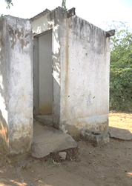

写真の説明：トイレまで段差あり

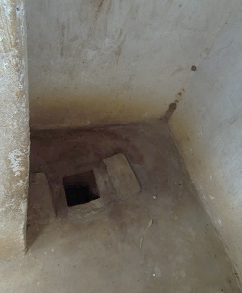
③ トイレ内

写真の説明：和式のトイレのみ

（2）国際ドナーによって新たに建設された学校
① 教室
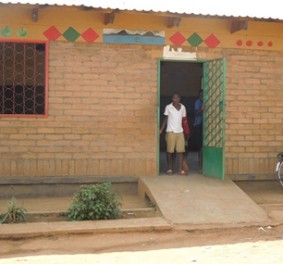

写真の説明：通路から教室までスロープはあるが、通路が狭くアクセシブルではない

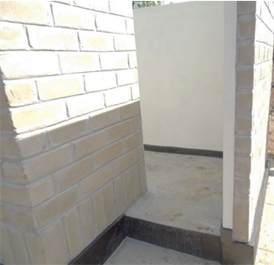
② トイレまで

写真の説明：トイレまで段差あり（通路なし）

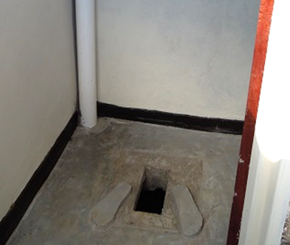
③ トイレ内

写真の説明：和式のトイレのみ

（3）現地の障害者団体と協働して改修・建設した学校
① 教室

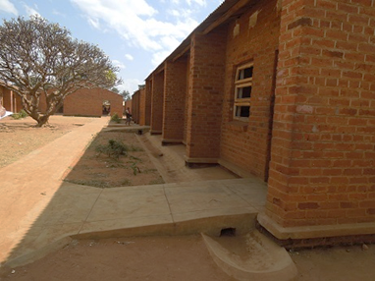

写真の説明：通路から教室までスロープが設置

② トイレまで
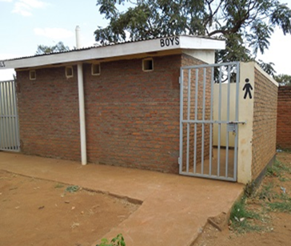

写真の説明：トイレまでスロープ付きの通路あり

③ トイレ内
写真の説明：トイレ内に手すりあり（洋式便器）
（2017年6月に著者撮影）

